**Слёзка Антон Сымонов (Sloska Antoni)**

8 июня 1796 г – крещение (НИАБ 136-13-894, лист 29об, №60/1796-р (ориг)), (РГИА 823-2-18, лист 256об,№32/1796-р (коп)).

**НИАБ 136-13-894:** Лист 29-об. **Метрическая запись №60/1796-р (ориг).**



Дедиловичская Покровская церковь. 8 июня 1796 года. Метрическая запись о крещении.

Slozka Antoni – сын родителей с деревни Дедиловичи.

Slozka Symon – отец.

Slozkowa Chwiedora – мать.

Karańko Wasil - кум.

Suszkowa Anna - кума.

Jazgunowicz Antoni – ксёндз.

**РГИА 823-2-18:** Лист 256об. **Метрическая запись №32/1796-р (коп).**

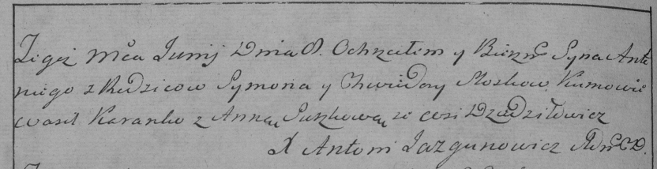

Дедиловичская Покровская церковь. [8] июня 1796 года. Метрическая запись о крещении.

Sloska Antoni – сын родителей с деревни Дедиловичи.

Sloska Symon – отец.

Sloskowa Chwiedora – мать.

Koranko Wasil – кум.

Suszkowa Anna – кума.

Jazgunowicz Antoni – ксёндз.